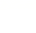
2020-2021学年河南省漯河市郾城区三年级（下）期末数学试卷
一、填空。（每空1分，共22分）
1．（2分）早晨，你面向太阳走，你是往 走；如果你背向太阳走，你是往 走。
2．（4分）在横线上填上合适的单位。
一间教室面积约是72 | 一把尺子长20
爸爸的身高1.78 | 手掌的面积约1
3．（2分）一个正方形的面积是64平方厘米，它的边长是 厘米，周长是 厘米。
4．（1分）一部5集的动画片，播放时间共需要197分钟，平均每集播放时间大约是 分钟。
5．（2分）6平方米＝ 平方分米
200平方厘米＝ 平方分米
6．（4分）今年是 年（填“平”或“闰”），2月有 天，上半年有 天，全年有 天。
7．（2分）□28÷5，要使商是两位数，□里最大可以填 ；要使商是三位数，□里最小可以填 。
8．（1分）2018年世界杯32强C组有4个国家球队，每两个球队比赛一场，一共要比赛
场。
9．（2分） 个0.1是0.6，再加上 个0.1是1。
10．（2分）一个长方形纸的周长是34厘米，长是10厘米，面积是 ，如果从这个长方形纸上剪下一个最大的正方形，它的面积是 。
二、判断。（对的打“✔”，错的打“×”，共5分）
11．（1分）24×50＝25×40． ．
12．（1分）404÷4＝11。
13．（1分）12分米＝0.12米。
14．（1分）国庆节的前一天是9月30日。
15．（1分）边长是4分米的正方形，它的周长和面积都相等． ．
三、选择。（每题2分，共10分）
16．（2分）下列说法正确的是（ ）
A．小数只有小数部分，没有整数部分
B．小数都比1小
C．3.06比3.60小
17．（2分）下面图形中，面积最小的是（ ）（1个小方格表示1平方厘米）．
A．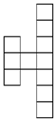 B．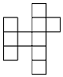 C．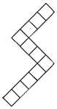
18．（2分）小明早上7时到外婆家，晚上9时回来。小明在外婆家待了（ ）小时。
A．13 B．14 C．2
19．（2分）8元5角用小数表示是（ ）
A．0.85元 B．8.5元 C．8.05元
20．（2分）一个因数是50，另一个因数是它的一半，它们的积是（ ）
A．125 B．1205 C．1250
四、计算。（共29分）
21．（4分）直接写得数。
600÷6＝ | 90×50＝
0.9+0.6＝ | 550÷9≈
12×40＝ | 21×4＝
1.2+9＝ | 475÷8≈
22．（16分）列竖式计算，带*的要验算。
66×27＝ | 639÷9＝ | *356÷7＝
11﹣10.9＝ | 7.8+12.2＝ | *37×73＝
23．（9分）脱式计算。
179+405÷5 | 42×（23+29） | 612÷2÷3
五、实践操作。（4+5＝9分）
24．（4分）在下面的方格图中画一个面积是12平方厘米的长方形，再画一个周长是16厘米的正方形。（每个小方格边长是1厘米）
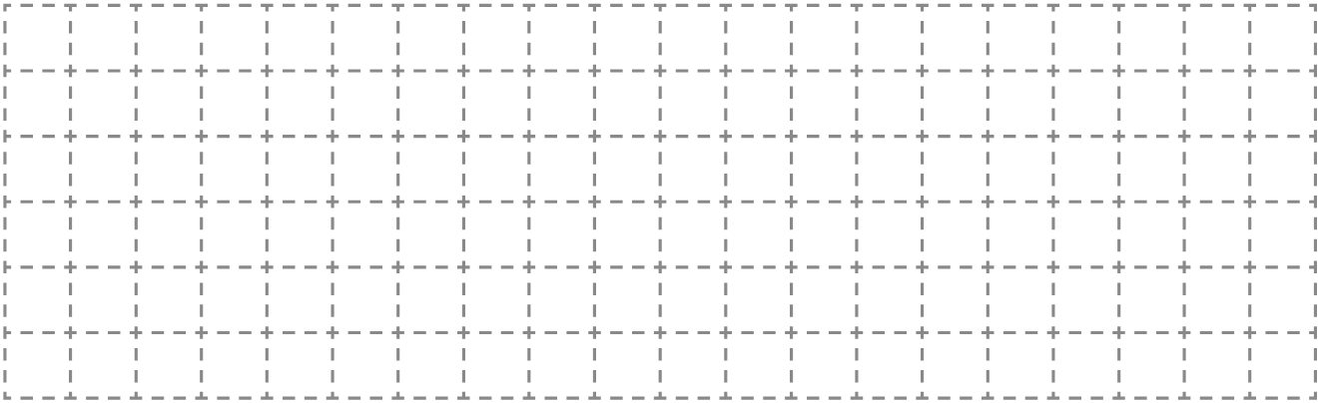
25．（5分）明明的妈妈在医院上班，她从医院回家时该怎样走？把方向和位置填在方格里。
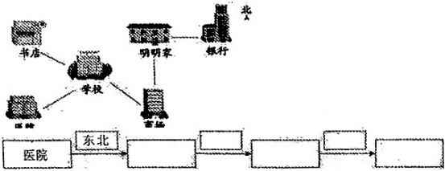
六、解决问题。（5+5+5+5+5＝25分）
26．（5分）佳兴小区有一块边长为8米的正方形休闲场地。用边长是2分米的彩色地砖来铺这块休闲场地，共需要多少块彩色地砖？
27．（5分）三年级同学共288人去参观科技馆，平均分成6队，每队平均分成4组，每组有多少人？
28．（5分）漯河到郑州公路全长大约160千米，王老师早上10：00出发，平均每小时行驶80千米，他13：00能到达郑州吗？
29．（5分）三年级同学开展节约用水活动，三（1）班同学一周节约用水6.2吨，比三（2）班同学多节约0.4吨。两班同学一周一共节约用水多少吨？
30．（5分）下面分别是三（1）班和三（2）班书屋图书情况。
三（1）班书屋图书情况
种类 | 连环画 | 故事书 | 科技书
数量/本 | 30 | 45 | 10
三（2）班书屋图书情况
种类 | 连环画 | 故事书 | 科技书
数量/本 | 45 | 15 | 40
（1）请根据上面的信息完成下表。

种类  数量/本  班级 | 连环画 | 故事书 | 科技书
三（1）班
三（2）班
（2）三（1）班共有图书 本，三（2）班共有图书 本。
（3）三（2）班想再补充一些图书，你有什么建议？

2020-2021学年河南省漯河市郾城区三年级（下）期末数学试卷
参考答案与试题解析
一、填空。（每空1分，共22分）
1．【答案】东，西。
【解答】解：早晨太阳从东面升起，早晨面向太阳走；如果背向太阳走。
故答案为：东，西。
2．【答案】平方米，厘米，米，平方分米。
【解答】解：
一间教室面积约是72平方米 | 一把尺子长20厘米
爸爸的身高1.78米 | 手掌的面积约1平方分米
故答案为：平方米，厘米，米。
3．【答案】8；32。
【解答】解：8×8＝64（平方厘米）
4×4＝32（厘米）
答：一个正方形的面积是64平方厘米，它的边长是8厘米。
故答案为：2；32。
4．【答案】40。
【解答】解：197÷5≈40（分钟）
答：平均每集播放时间大约是40分钟。
故答案为：40。
5．【答案】600；2。
【解答】解：6平方米＝600平方分米，
200平方厘米＝2平方分米。
故答案为：600；7。
6．【答案】平，28，181，365。
【解答】解：2023÷4＝505……3，有余数，平年7月有28天；
31×3+30×2+28
＝93+60+28
＝181（天）
答：上半年有181天。
故答案为：平，28，365。
7．【答案】4；5。
【解答】解：根据分析可知，□28÷5，□里最大可以填4，□里最小可以填6。
故答案为：4；5。
8．【答案】6。
【解答】解：4×（4﹣8）÷2
＝12÷2
＝4（场）
答：一共要比赛6场。
故答案为：6。
9．【答案】6；4。
【解答】解：6个0.8是0.6。
6﹣0.6＝6.4
0.6里有4个0.2，所以再加上4个0.8是1。
故答案为：6；8。
10．【答案】70平方厘米；49平方厘米。
【解答】解：34÷2﹣10
＝17﹣10
＝7（厘米）
10×2＝70（平方厘米）
7×7＝49（平方厘米）
答：长方形的面积是70平方厘米，正方形的面积是49平方厘米。
故答案为：70平方厘米；49平方厘米。
二、判断。（对的打“✔”，错的打“×”，共5分）
11．【答案】见试题解答内容
【解答】解：由于24×5＝120，则24×50＝1200；
由于25×4＝100，则25×40＝1000，
所以24×25＞25×40．
故答案为：×．
12．【答案】×
【解答】解：404÷4＝101
所以原题计算错误。
故答案为：×。
13．【答案】×
【解答】解：12分米＝1.2米，所以原题干表述错误。
故答案为：×。
14．【答案】见试题解答内容
【解答】解：国庆节的前一天是9月30日。
故原题说法正确。
故答案为：。
15．【答案】×
【解答】解：因为周长和面积不是同类量，所以不能进行比较．
因此，边长是4分米的正方形．此说法是错误的．
故答案为：×．
三、选择。（每题2分，共10分）
16．【答案】C
【解答】解：A．小数有小数部分，所以原题干表述错误；
B．小数都比1小是错误的；
C．3.06比5.60小。
故选：C。
17．【答案】B
【解答】解：A：一共有11个小方格
1×11＝11（平方厘米）
B：一共有10个小方格
1×10＝10（平方厘米）
C：一共有11个小方格
7×11＝11（平方厘米）
11＞10，所以面积最小是图形B．
故选：B．
18．【答案】B
【解答】解：晚上9时＝21时
21时﹣7时＝14小时
答：小明在外婆家待了14小时。
故选：B。
19．【答案】B
【解答】解：8元5角＝2.5元
故选：B。
20．【答案】C
【解答】解：50÷2＝25
50×25＝1250
答：它们的积是1250。
故选：C。
四、计算。（共29分）
21．【答案】100，4500，1.5，60，480，84，10.2，60。
【解答】解：
600÷6＝100 | 90×50＝4500
0.4+0.6＝7.5 | 550÷9≈60
12×40＝480 | 21×6＝84
1.2+4＝10.2 | 475÷8≈60
22．【答案】1782；71；50……6；0.1；20；2701。
【解答】解：66×27＝1782
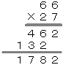

639÷9＝71
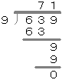

356÷7＝50……6
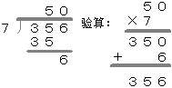

11﹣10.9＝0.2
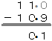

7.8+12.5＝20
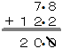

37×73＝2701
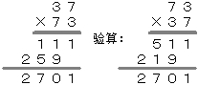
23．【答案】260；2184；102。
【解答】解：（1）179+405÷5
＝179+81
＝260

（2）42×（23+29）
＝42×52
＝2184

（3）612÷2÷5
＝306÷3
＝102
五、实践操作。（4+5＝9分）
24．【答案】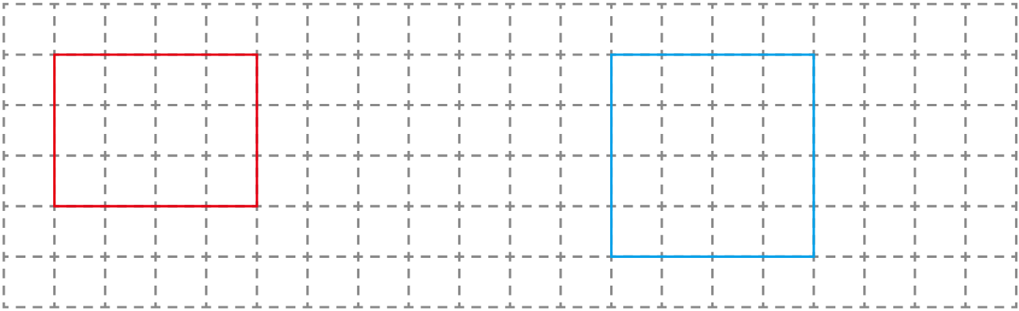
（面积是12平方厘米长方形的画法不唯一）
【解答】解：根据题意作图如下，（面积是12平方厘米长方形的画法不唯一）
25．【答案】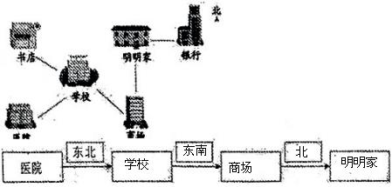
【解答】解：
六、解决问题。（5+5+5+5+5＝25分）
26．【答案】1600块。
【解答】解：8米＝80分米
80×80÷（2×2）
＝6400÷4
＝1600（块）
答：共需要1600块彩色地砖。
27．【答案】见试题解答内容
【解答】解：288÷6÷4
＝48÷6
＝12（人）
答：每组有12人．
28．【答案】能到。
【解答】解：13时﹣10时＝3小时
80×3＝240（千米）
240千米＞160千米
答：他13：00能到达郑州。
29．【答案】12吨。
【解答】解：6.2﹣8.4+6.8
＝5.8+5.2
＝12（吨）
答：两班同学一周一共节约12吨。
30．【答案】（1）
种类  数量/本  班级 | 连环画 | 故事书 | 科技书
三（1）班 | 30 | 45 | 10
三（2）班 | 45 | 15 | 40
（2）85，100；
（3）补充一些故事书。（答案不唯一）
【解答】解：（1）统计表如下：
种类  数量/本  班级 | 连环画 | 故事书 | 科技书
三（1）班 | 30 | 45 | 10
三（2）班 | 45 | 15 | 40
（2）30+45+10＝85（本）
45+15+40＝100（本）
答：三（1）班共有图书85本，三（2）班共有图书100本。
（3）答：三（2）班想再补充一些图书，我建议补充一些故事书
故答案为：85，100。

